COMPUTACIÓN
Profesor Mariano: marianocomputacionrobles@gmail.com
Actividad semana 09/04/21 En Word escribir la noticia que ven a continuación
Consignas:
- Copiar el título de la noticia con letra grande tamaño 28 y en negrita
- Copiar los primeros 7 u 8 renglones del cuerpo de la noticia en tamaño 12.
- Prestar atención a los acentos. (para poner acento primero ‘presionar una vez y soltar’ la tecla que está justo a la derecha de la letra Ñ. Y segundo: presionar la vocal).
- No olvidarse de las comillas (recuerden que para que aparezcan las comillas: mientras se presiona la tecla shift con una mano, con la otra mano se debe presionar el número 2).
- Al finalizar la actividad GUARDAR en un lugar de su computadora que se llama ESCRITORIO. Pónganle como nombre RATÓN PÉREZ.

Si quieren ver la noticia por ustedes mismos les dejo el link:
https://www.abc.es/espana/madrid/abci-madrid-permiso-ratoncito-perez-para-acudir-casas-ciudadanos-202004091458_noticia.html

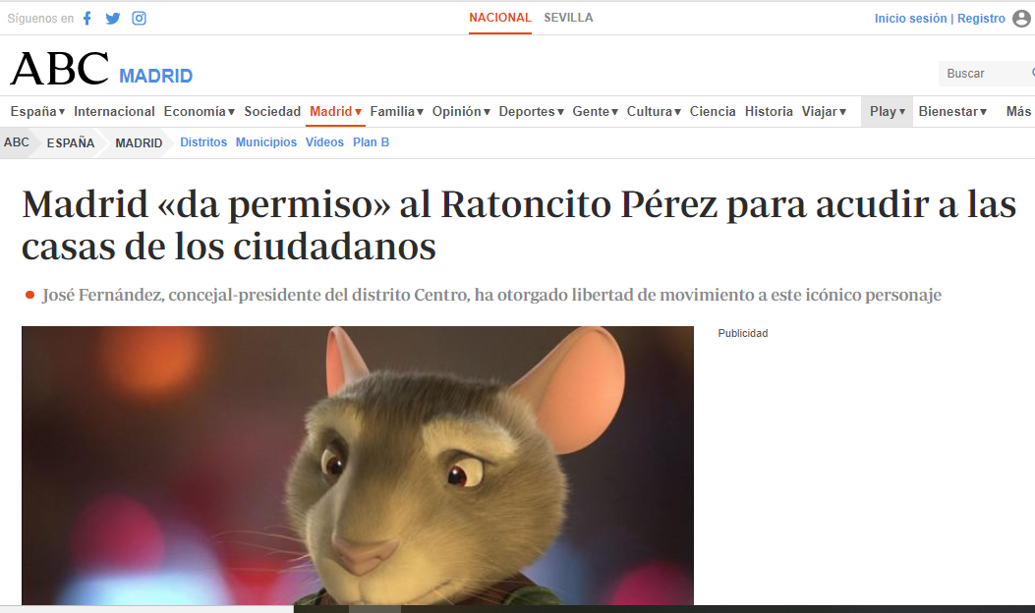
«¿Vendrá el Ratoncito Pérez?».
La crisis sanitaria provocada por el Covid-19 obligó al Gobierno a decretar el estado de alarma que, entre otras medidas, obliga al confinamiento en las casas de la población. Con la libertad de movimiento restringida, ha surgida una preocupación en los más pequeños, que están llevando con mucha entereza su reclusión. «¿Qué sucederá si se les cae un diente?», se preguntan. «¿Vendrá el Ratoncito Pérez?».

